администрация МУНИЦИПАЛЬНОГО ОБРАЗОВАНИЯ
СОСНОВОБОРСКИЙ ГОРОДСКОЙ ОКРУГ ЛЕНИНГРАДСКОЙ ОБЛАСТИ

постановление

от 07/02/2022 № 140

О внесении изменений в постановление администрации
Сосновоборского городского округа от 22.05.2019 № 1090
«Об установлении ведомственной принадлежности
муниципальных унитарных предприятий и муниципальных
автономных, бюджетных и казенных учреждений»

В связи с проведенными организационно-штатными мероприятиями, а также в целях приведения Перечня созданных и действующих на территории Сосновоборского городского округа муниципальных унитарных предприятий, муниципальных бюджетных, казенных и автономных учреждений, администрация Сосновоборского городского округа п о с т а н о в л я е т:

1. Внести в постановление администрации Сосновоборского городского округа от 22.05.2019 № 1090 «Об установлении ведомственной принадлежности муниципальных унитарных предприятий и муниципальных автономных, бюджетных и казенных учреждений» следующие изменения и дополнения:
1.1. Утвердить Перечень созданных и действующих на территории Сосновоборского городского округа муниципальных унитарных предприятий, подведомственных отраслевым (функциональным) органам администрации, осуществляющим оперативное руководство и контроль за их деятельностью, согласно приложению № 1 к настоящему постановлению.
1.2. Утвердить Перечень созданных и действующих на территории Сосновоборского городского округа муниципальных автономных, бюджетных и казенных учреждений, подведомственных отраслевым (функциональным) органам администрации, в том числе с правами юридического лица, осуществляющим оперативное руководство и контроль за их деятельностью, согласно приложению № 2 к настоящему постановлению.
2. Отделу по связям с общественностью (пресс-центр) комитета по общественной безопасности и информации администрации (Бастина Е.А.) разместить настоящее постановление на официальном сайте Сосновоборского городского округа.
3. Настоящее постановление вступает в силу со дня подписания.
4. Контроль за исполнением настоящего постановления оставляю за собой.

Глава Сосновоборского городского округа М.В. Воронков

исп. Губочкина Т.Н. ПТ

СОГЛАСОВАНО:

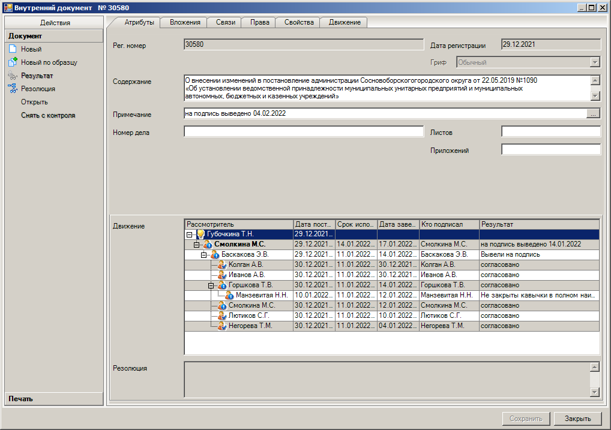

Рассылка:
ОК, КО, КУМИ,
отдел по развитию культуры и туризма,
отдел по ФКиС, ОЖКХ, ОВБиДХ,
Комитет по управлению ЖКХ, КАГиЗ,
Отдел по связям с общ. (пресс-центр),
Горшковой Т.В.

УТВЕРЖДЕН
постановлением администрации
Сосновоборского городского округа
от 07/02/2022 № 140

(Приложение № 1)

ПЕРЕЧЕНЬ
созданных и действующих на территории Сосновоборского городского округа муниципальных унитарных предприятий, подведомственных отраслевым (функциональным) органам администрации Сосновоборского городского округа, осуществляющим оперативное руководство и контроль за их деятельностью

1. Отраслевой (функциональный) орган «Комитет по управлению жилищно-коммунальным хозяйством» администрации Сосновоборского городского округа, осуществляет оперативное руководство и контроль за нижеследующими муниципальными унитарными предприятиями:
1.1. | Сосновоборское муниципальное унитарное предприятие «ВОДОКАНАЛ»  (СМУП «ВОДОКАНАЛ»);
1.2. | Сосновоборское муниципальное унитарное предприятие «Теплоснабжающее предприятие» (СМУП «ТСП»).
1.3. | Сосновоборское муниципальное унитарное предприятие жилищно-коммунального обслуживания «Комфорт» (СМУП ЖКО «Комфорт»);
2. Отраслевой (функциональный) орган Комитет архитектуры, градостроительства и землепользования» администрации Сосновоборского городского округа, осуществляет оперативное руководство и контроль за нижеследующим муниципальным унитарным предприятием:

2.1. | Сосновоборское муниципальное унитарное предприятие «Городской кадастровый и проектный центр» (СМУП «Горкадастрпроект»)

УТВЕРЖДЕН
постановлением администрации
Сосновоборского городского округа
от 07/02/2022 № 140
(Приложение № 2)

ПЕРЕЧЕНЬ
созданных и действующих на территории Сосновоборского городского округа муниципальных автономных, бюджетных и казенных учреждений, подведомственных отраслевым (функциональным) органам администрации,
в том числе с правами юридического лица, осуществляющим оперативное руководство и контроль за их деятельностью

1. Отраслевой (функциональный) орган администрации «Комитет образования Сосновоборского городского округа», наделенный правами юридического лица, осуществляет оперативное руководство и контроль за нижеследующими муниципальными учреждениями:
1.1. | Муниципальное бюджетное общеобразовательное учреждение  «Средняя общеобразовательная школа №1» (МБОУ «СОШ №1»)
1.2. | Муниципальное бюджетное общеобразовательное учреждение  «Средняя общеобразовательная школа №2 с углубленным изучением английского языка имени Героя Российской Федерации Андрея Владимировича Воскресенского»  (МБОУ «СОШ №2 им. Героя РФ А.В. Воскресенского»)
1.3. | Муниципальное бюджетное общеобразовательное учреждение  «Средняя общеобразовательная школа №3» (МБОУ «СОШ №3»)
1.4. | Муниципальное бюджетное общеобразовательное учреждение  «Средняя общеобразовательная школа №4 имени Героя Советского Союза В.К.Булыгина» (МБОУ «СОШ №4 имени Героя Советского Союза В.К.Булыгина)
1.5. | Муниципальное бюджетное общеобразовательное учреждение  «Гимназия № 5» (МБОУ «Гимназия №5»)
1.6. | Муниципальное бюджетное общеобразовательное учреждение  «Средняя общеобразовательная школа №6» (МБОУ «СОШ №6»)
1.7. | Муниципальное бюджетное общеобразовательное учреждение  «Средняя общеобразовательная школа №7» (МБОУ «СОШ №7»)
1.8. | Муниципальное бюджетное общеобразовательное учреждение  «Лицей №8» (МБОУ «Лицей №8»)
1.9. | Муниципальное бюджетное общеобразовательное учреждение  «Средняя общеобразовательная школа № 9 им. В.И. Некрасова» (МБОУ «СОШ №9»)
1.10. | Муниципальное бюджетное дошкольное образовательное учреждение  «Детский сад №1» города Сосновый Бор (МБДОУ «Детский сад №1»)
1.11. | Муниципальное бюджетное дошкольное образовательное учреждение  «Центр развития ребенка №2» города Сосновый Бор  (МБДОУ «Центр развития ребенка №2»)
1.12. | Муниципальное бюджетное дошкольное образовательное учреждение  «Детский сад №3» города Сосновый Бор (МБДОУ «Детский сад №3»)
1.13. | Муниципальное бюджетное дошкольное образовательное учреждение  «Детский сад №4» города Сосновый Бор (МБДОУ «Детский сад №4»)
1.14. | Муниципальное бюджетное дошкольное образовательное учреждение  «Детский сад №5 города Сосновый Бор (МБДОУ «Детский сад №5»)
1.15. | Муниципальное бюджетное дошкольное образовательное учреждение  «Детский сад №6» города Сосновый Бор (МБДОУ «Детский сад №6»)
1.16. | Муниципальное бюджетное дошкольное образовательное учреждение  «Детский сад №7» города Сосновый Бор (МБДОУ «Детский сад №7»)
1.17. | Муниципальное бюджетное дошкольное образовательное учреждение  «Детский сад №8» города Сосновый Бор (МБДОУ «Детский сад №8»)
1.18. | Муниципальное бюджетное дошкольное образовательное учреждение  «Детский сад №9» города Сосновый Бор (МБДОУ «Детский сад №9»)
1.19. | Муниципальное бюджетное дошкольное образовательное учреждение  «Детский сад №11» города Сосновый Бор (МБДОУ «Детский сад №11»)
1.20. | Муниципальное бюджетное дошкольное образовательное учреждение  «Детские сад №12» города Сосновый Бор (МБДОУ «Детский сад №12»)
1.21. | Муниципальное бюджетное дошкольное образовательное учреждение  «Центр развития ребенка №15» города Сосновый Бор  (МБДОУ «Центр развития ребенка №15»)
1.22. | Муниципальное бюджетное дошкольное образовательное учреждение  «Детский сад №18» (МБДОУ «Детский сад №4»)
1.23. | Муниципальное бюджетное дошкольное образовательное учреждение  «Центр развития ребенка №19» города Сосновый Бор  (МБДОУ «Центр развития ребенка №19»)
1.24. | Муниципальное бюджетное образовательное учреждение дополнительного образования «Центр развития творчества» (МБОУ ДО «ЦРТ»)
1.25. | Муниципальное бюджетное образовательное учреждение дополнительного образования «Дом детского творчества» (МБОУ ДО «ДДТ»)
1.26. | Муниципальное бюджетное образовательное учреждение дополнительного образования «Детско-юношеская спортивная школа» (МБОУ ДО «ДЮСШ»)
1.27. | Муниципальное бюджетное образовательное учреждение дополнительного образования "Дом детского и юношеского туризма и экскурсий «Ювента»  (МБОУДО ДДЮТиЭ «Ювента»)
1.28. | Муниципальное автономное учреждение  «Центр обслуживания школ» (МАУ «ЦОШ»)
2. Отраслевой (функциональный) орган «Отдел по развитию культуры и туризма» администрации Сосновоборского городского округа, осуществляет оперативное руководство и контроль за нижеследующими муниципальными учреждениями:
2.1. | Муниципальное бюджетное учреждение дополнительного образования «Сосновоборская детская школа искусств «Балтика» (МБУДО «СДШИ «Балтика»)
2.2. | Муниципальное бюджетное учреждение дополнительного образования «Сосновоборская детская школа искусств им. О.А.Кипренского»  (МБУ ДО «СДШИ им. О.А.Кипренского»)
2.3. | Муниципальное автономное учреждение культуры  «Дворец культуры «Строитель» (МАУК «Дворец культуры «Строитель»)
2.4. | Муниципальное автономное учреждение культуры  «Городской культурный центр «Арт-Карусель» (МАУК «ГКЦ «Арт-Карусель»)
2.5. | Муниципальное автономное учреждение культуры  «Городской Танцевальный Центр» (МАУК «ГТЦ»)
2.6. | Муниципальное автономное учреждение культуры  «Сосновоборский парк культуры и отдыха» (МАУК «СПКиО»)
2.7. | Сосновоборское муниципальное бюджетное учреждение культуры  «Городской Театральный Центр "Волшебный Фонарь»  (СМБУК «ГТЦ «Волшебный Фонарь»)
2.8. | Сосновоборское Муниципальное бюджетное учреждение культуры  «Центр развития личности «Гармония» (СМБУК «ЦРЛ «Гармония»)
2.9. | Муниципальное бюджетное учреждение культуры  «Сосновоборский городской музей» (МБУК «СГМ»)
2.10. | Муниципальное бюджетное учреждение  «Сосновоборская городская публичная библиотека» (СМБУ «СГПБ»)
3. Отраслевой (функциональный) орган «Отдел по физической культуре и спорту» администрации Сосновоборского городского округа, осуществляет оперативное руководство и контроль за муниципальным учреждением:
3.1. | Муниципальное автономное образовательное учреждение дополнительного образования Спортивно-культурный комплекс «Малахит»  (МАОУ ДО СКК «Малахит»)
4. Отраслевой (функциональный) орган «Отдел по молодежной политике» администрации Сосновоборского городского округа, осуществляет оперативное руководство и контроль за муниципальным учреждением:
4.1. | Муниципальное автономное учреждение  «Молодежный центр «Диалог» (МАУ «МЦ «Диалог»)
5. Отраслевой (функциональный) орган администрации «КУМИ Сосновоборского городского округа», наделенный правами юридического лица осуществляет оперативное руководство и контроль за муниципальным учреждением:
5.1. | Муниципальное казенное учреждение  «Сосновоборский фонд имущества» (МКУ «СФИ»)
6. Отраслевой (функциональный) орган «Комитет архитектуры, градостроительства и землепользования» администрации Сосновоборского городского округа,
осуществляет оперативное руководство и контроль за муниципальным учреждением:
6.1. | Муниципальное казенное учреждение  «Центр информационного обеспечения градостроительной деятельности Сосновоборского городского округа» (МКУ «ЦИОГД»)
7. Отраслевой (функциональный) орган «Отдел по связям с общественностью (пресс-центр)», входящий в состав комитета по общественной безопасности и информации администрации Сосновоборского городского округа, осуществляет оперативное руководство и контроль за муниципальным учреждением:
7.1. | Муниципальное бюджетное учреждение  «Телерадиокомпания «БАЛТИЙСКИЙ БЕРЕГ» (МБУ «ТРК «БАЛТИЙСКИЙ БЕРЕГ»)
8. Отраслевой (функциональный) орган «Отдел внешнего благоустройства и дорожного хозяйства», входящий в состав Комитета по управлению жилищно-коммунальным хозяйством администрации Сосновоборского городского округа,
осуществляет оперативное руководство и контроль за муниципальным учреждением:
8.1 | Сосновоборское муниципальное бюджетное учреждение  «Спецавтотранс» (СМБУ «Спецавтотранс»)
9. Отраслевой (функциональный) орган «Отдел экономического развития», администрации Сосновоборского городского округа, осуществляет оперативное руководство и контроль за муниципальным учреждением:
9.1. | Сосновоборское муниципальное казенное учреждение  «Специализированная служба» (СМКУ «Специализированная служба»)

10. Отраслевой (функциональный) орган «Комитет по управлению жилищно-коммунальным хозяйством», администрации Сосновоборского городского округа, осуществляет оперативное руководство и контроль за муниципальным учреждением:

10.1. | Муниципальное казенное учреждение «Управление строительства и благоустройства»  (МКУ «УСиБ»)
11.Администрации Сосновоборского городского округа в лице заместителя главы администрации по жилищно-коммунальному комплексу, осуществляет оперативное руководство и контроль за муниципальным учреждением:
11.1. | Муниципальное казенное учреждение  «Центр административно-хозяйственного обеспечения» (МКУ «ЦАХО»)

исп. Т.Н.Губочкина

